**EDA nın amacı machine learninge datayı sokabilmek. bunun birinci kriteri tüm verileri sayısal hale getirmek. mesela get_dummy ile bunu yapabiliyoruz**

**her kategoriye bu get_dummy i uygulayabilirsin. machine learninge sokacağın sütun sayısında kısıtlama yok ama sütun sayısı çok fazla olursa analize süresi artar, donanım ihtiyacı artar yani maliyet artar. dolayısıyla her önümüze gelen veriyi de almamalıyız. sütunları seçerken ve onları düşerken bunları göz önüne almalısınız**

**kriter. unique değerlerden oluşan, ID no gibi, tüm sütunlar düşülmeli.**

**mümkünce unique değerleri azaltmak lazım. süper 95, süper 97 yi gosoline altına toplamak gibi.. kategori sayısını düşürmelisiniz.**

**önce tüm sütunların value_count larına baktım. bu sütunda fazla veriler var bu verilerin aynısı şu şu sütunda da var. ben bu sütunun şu bölümünü kullanacağım dedim. işlemleri bu usulle yaptım**

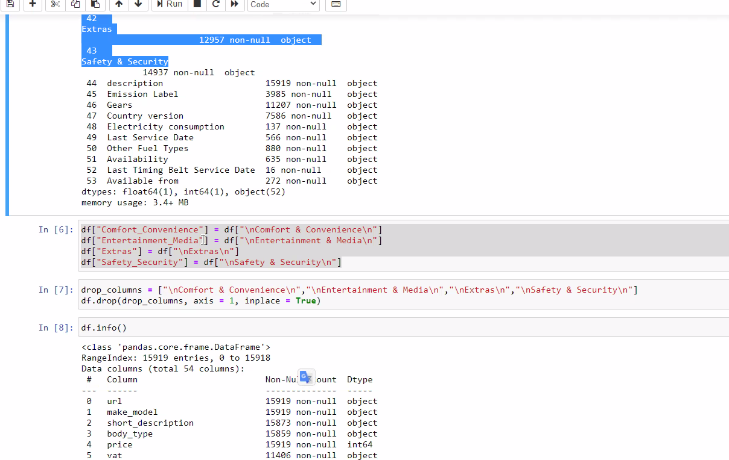

*************************************************************************************************

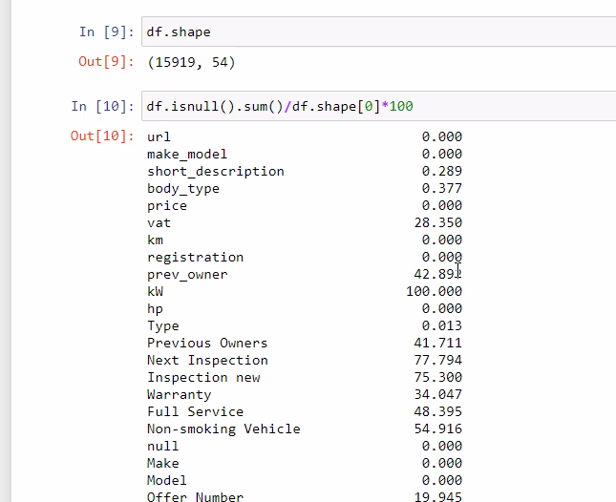

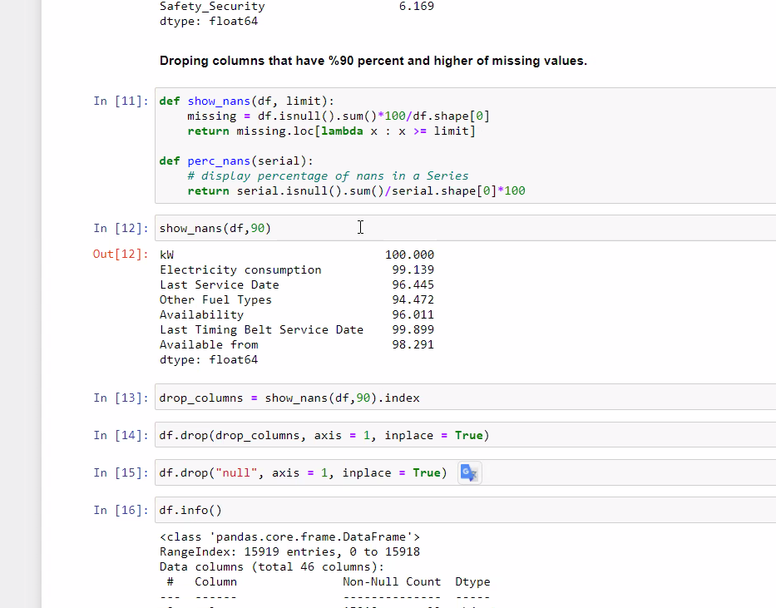

************************************************************************************************

make ve modeli atıyoruz. çünkü zaten make_model sütunu diğer iki sütunun yapabileceği herşeyi yapıyor

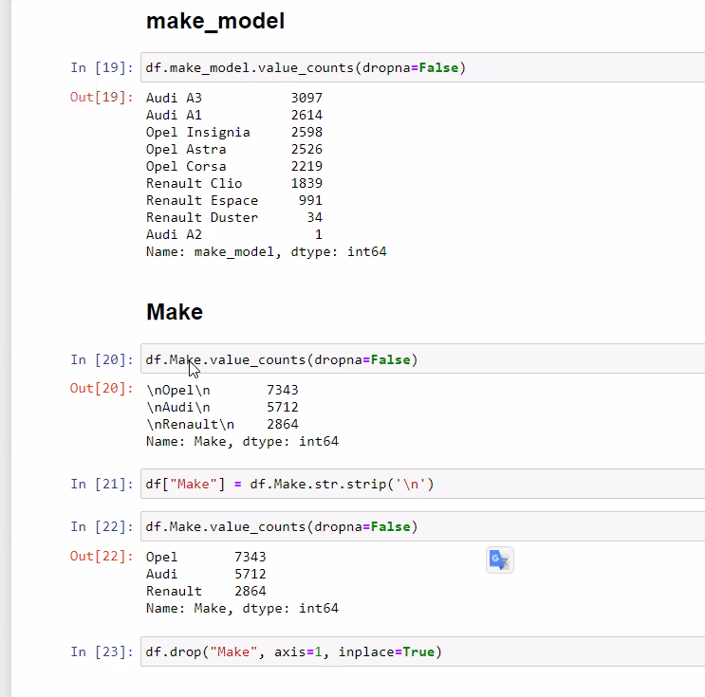

*****************************************************************************

bu iki sütunun bana vereceği veriyi bana başka sütunlar da veriyor. bu yüzden short_descriptin ve description sütunlarını düşürebilirsin

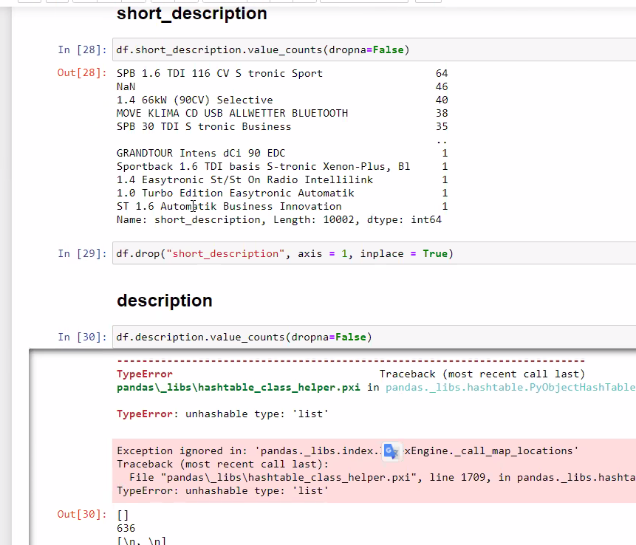

body_type ve body aynı veriyi verdiği için body'i düşürdük

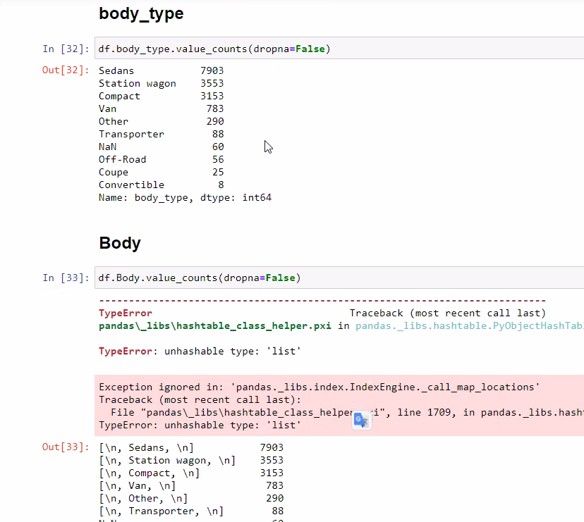

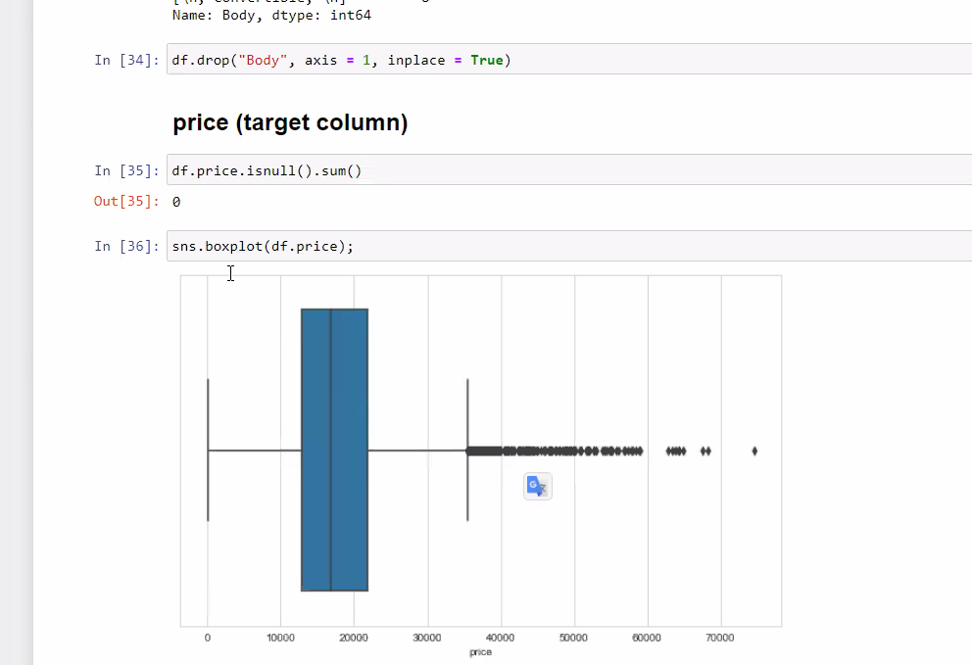

************************************************************************

km verisi temiz ama yanlarına km birimi yazılmış. virgüller var

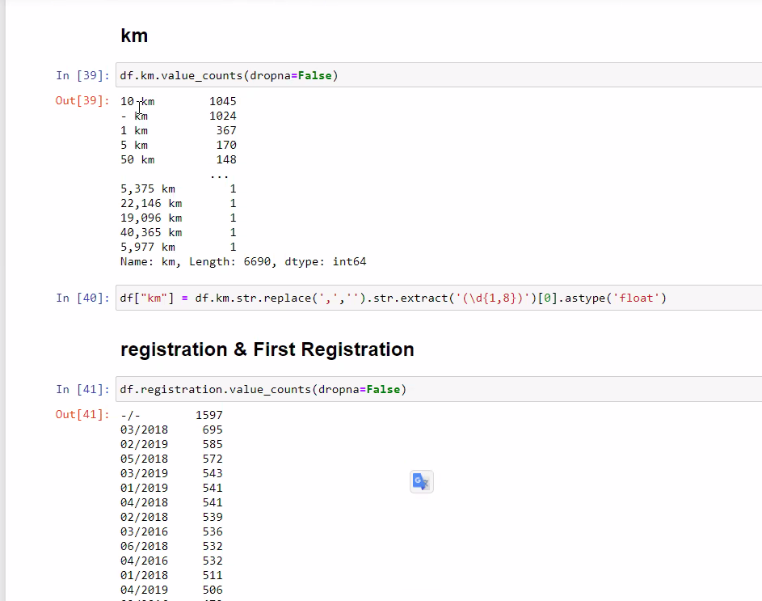

*****************************************************************************

burada kendime yaş sütunu oluşturdum. fazla olan kısımları da attım

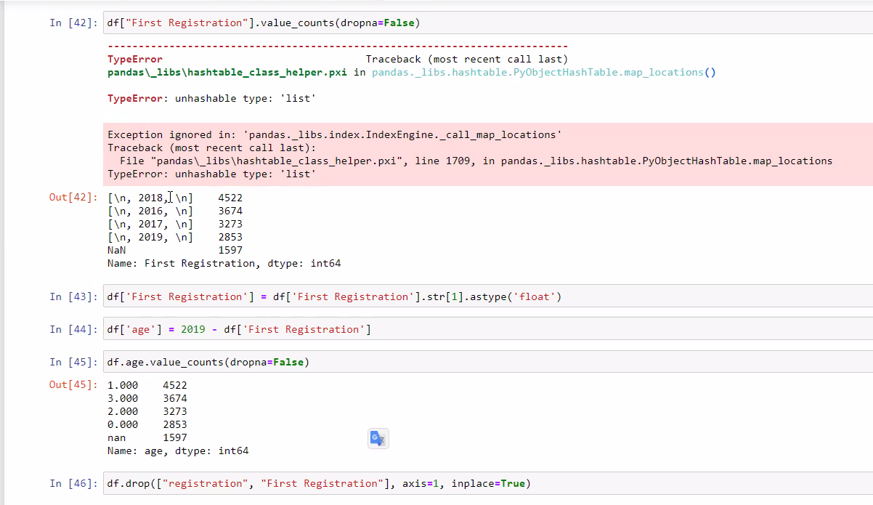

*****************************************************************

prev sütunlarında da bir seçim yaptım

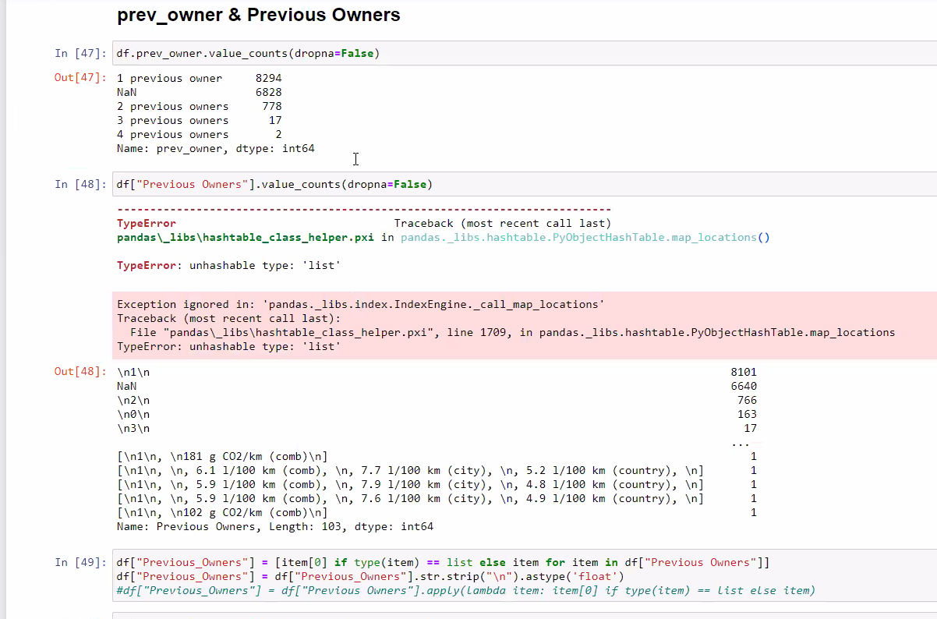

**********************************************************************

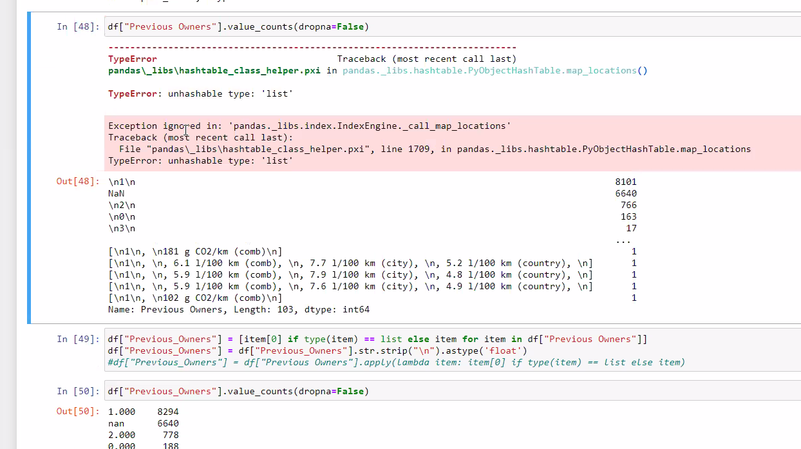

******************************************************************************

**hp verimin içindeki kW birimini sildiğimde usul olarak onu atadığım sütun ismine kW 'ı eklerim**

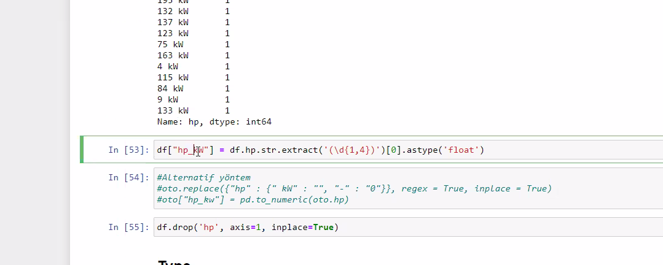

****************************************************************

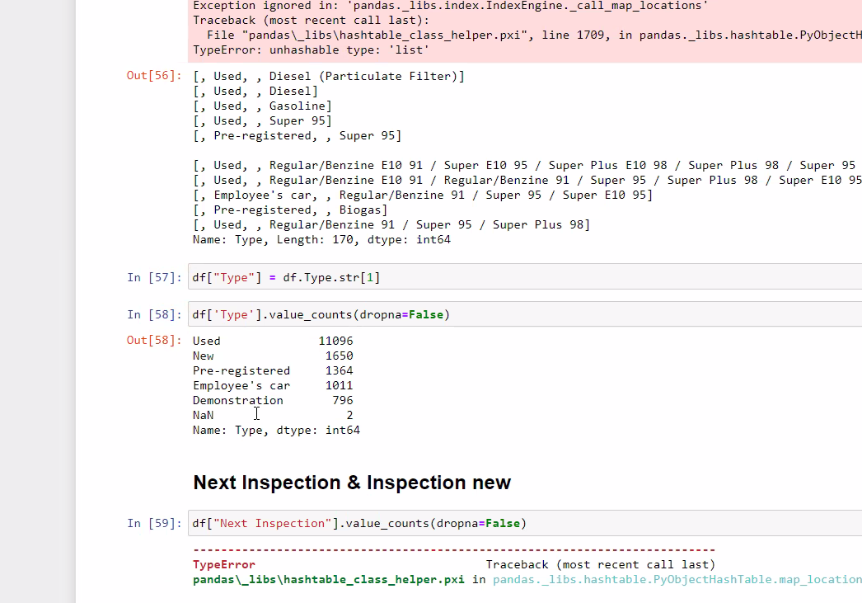

*************************************************************

**inspection larda da hangisinde daha çok veri varsa onu kullanmışım. kodun açıklaması: item bir liste ise onun birinci elemanlarını al. değil ise kendisini al. sen bu kodu çalıştırdığında her defasında liste içinden verileri çekecektir. listenin içinden hepsini çıkarmışım. sonra sağını solunu kırpmışım. geriye NaN ve Yes'ler kalmış. nan lar muhtemelen muayenesi yapılmamış olanlar**

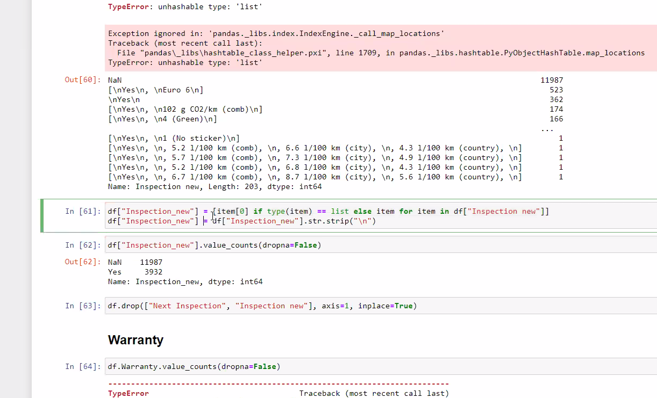

***********************************************************************

**az önceki kodun apply ile yapılmışı..**

**liste içinden çıkan veriyi sonra kırpıp temizlemişim. regex uygulayarak sadece rakamları almışım vs**

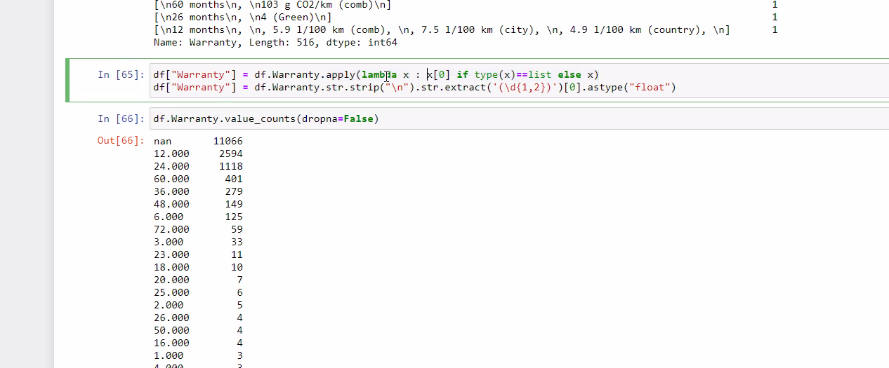

**\*\*\*\*\*\*\*\*\*\*\*\*\*\*\*\*\*\*\*\*\*\*\*\*\*\*\*\*\*\*\*\*\*\*\*\*\*\*\*\*\*\*\*\*\*\*\*\*\*\*\*\*\*\*\*\*\*\*\***

**sigara içme içmeme sütununda herhangi bir veri yok dolayısıyla düşmüşüm**

**offer number direkt düşmüşüm**

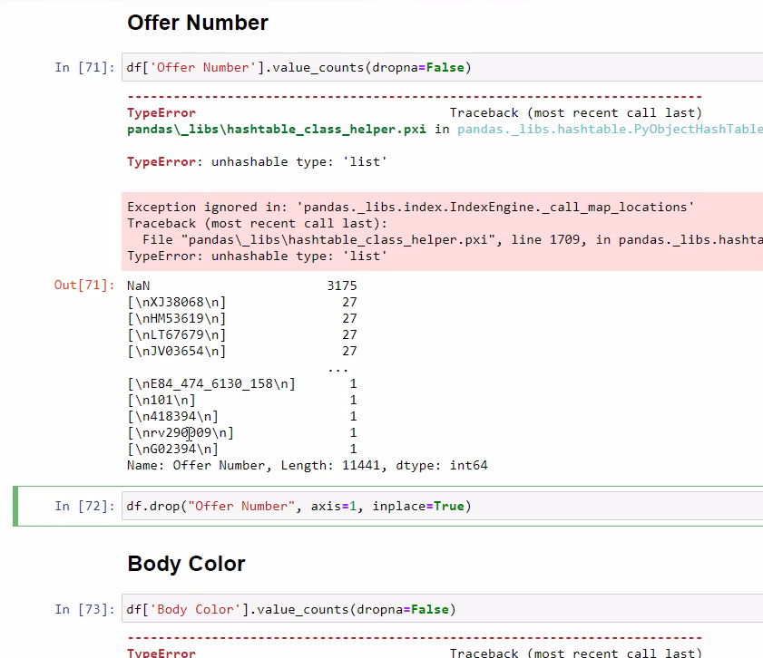

**\*\*\*\*\*\*\*\*\*\*\*\*\*\*\*\*\*\*\*\*\*\*\*\*\*\*\*\*\*\*\*\*\*\*\*\*\*\*\*\*\*\*\*\*\*\*\*\*\*\*\*\*\*\*\*\*\*\*\*\*\*\*\*\*\*\*\*\*\*\*\*\*\*\*\*\*\*\***

**Upholstery sütununu döşeme tipi ve color olarak ikiye bölmüşüm.**

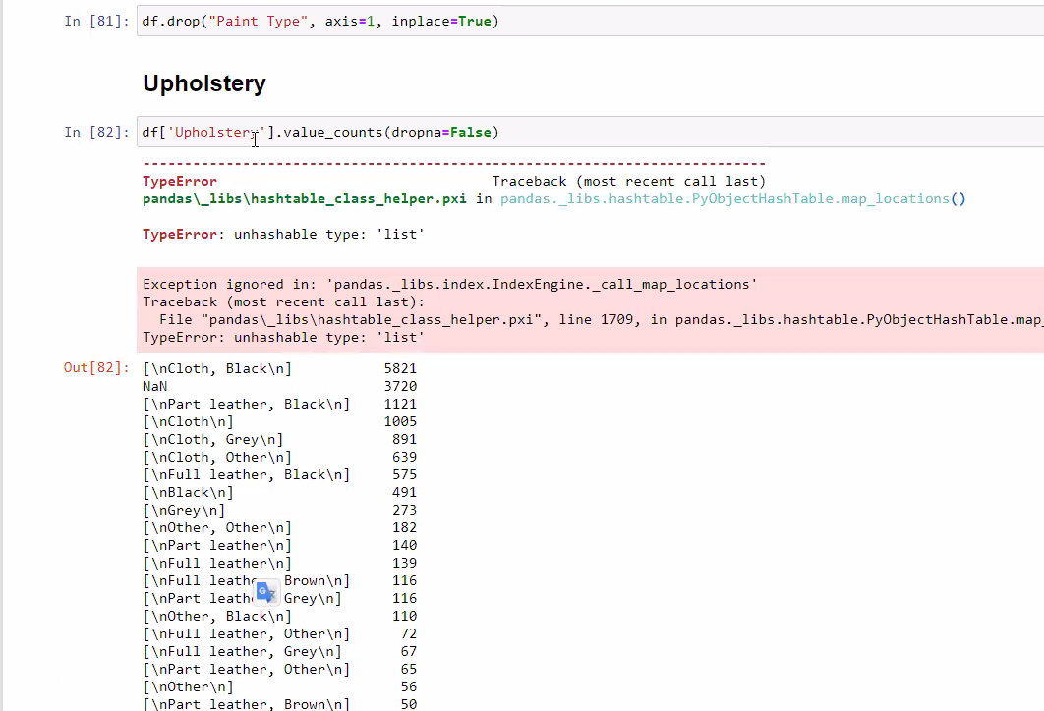

**---------------------------------------**

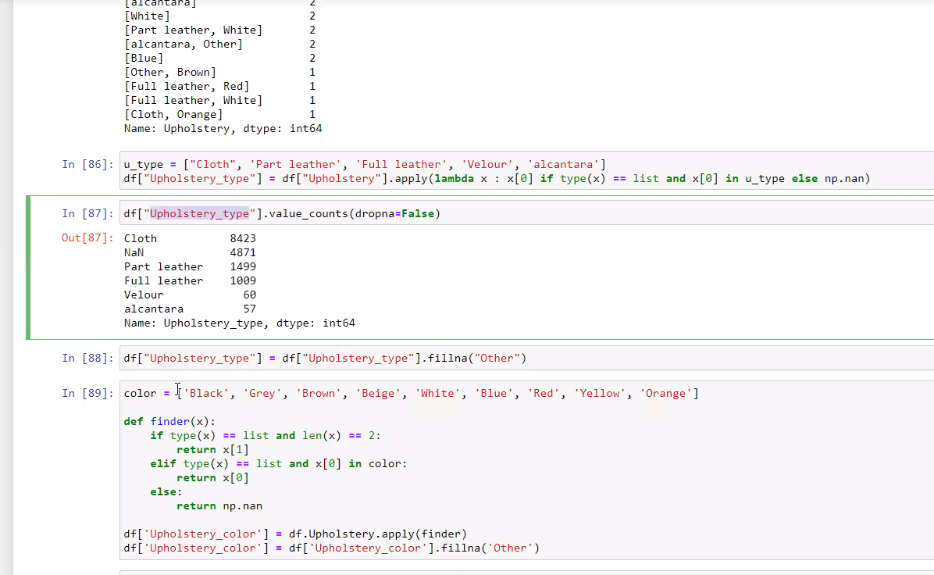

**********************************************************************

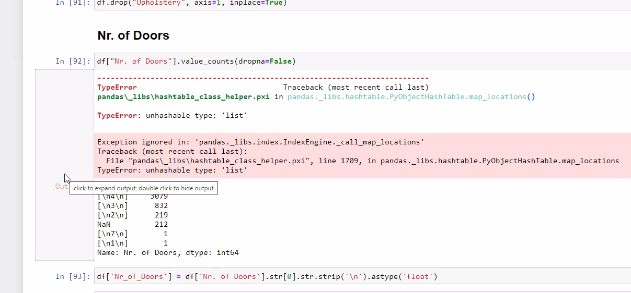

*************************************************************************

**bir columnu incelerken mesela tüm sütunlarda benim için değerli olan veri liste içindeki birinci eleman değil ikinci eleman. ve onun da slash tan önceki tarafı önemli. çünkü slash'ın ya solunu alacaksın ya sağını. ikisi farketmiyor. slash olmayan mesela Gasoline (particular filer) var, onun da olduğu gibi al ama parantezin içi önemli değil onu da at sadece Gasoline i al.**

**yakıt türü şu şu şu ise bunu Benzine olarak al.. şu şu ise dizel olarak al gibi...**

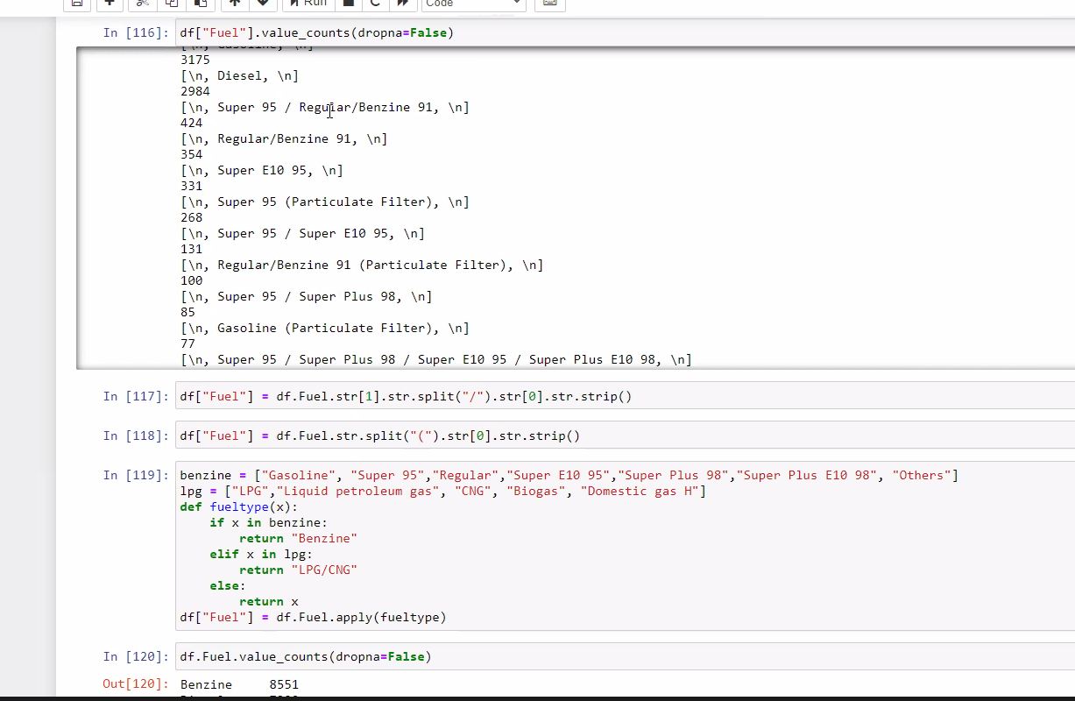

**ben araba tahmini yapacağım. bunlardan hangisi bana lazım diye düşün alalımüyorum. city 'yi ve country'yi kullanmayacağım. bunları ayıracağım**

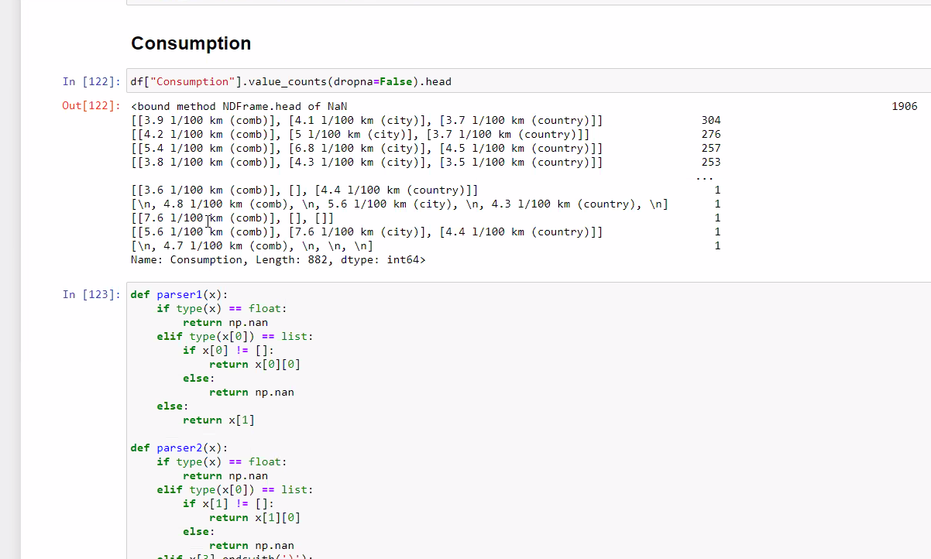

**parsel1 combine'ı çekiyor,...**

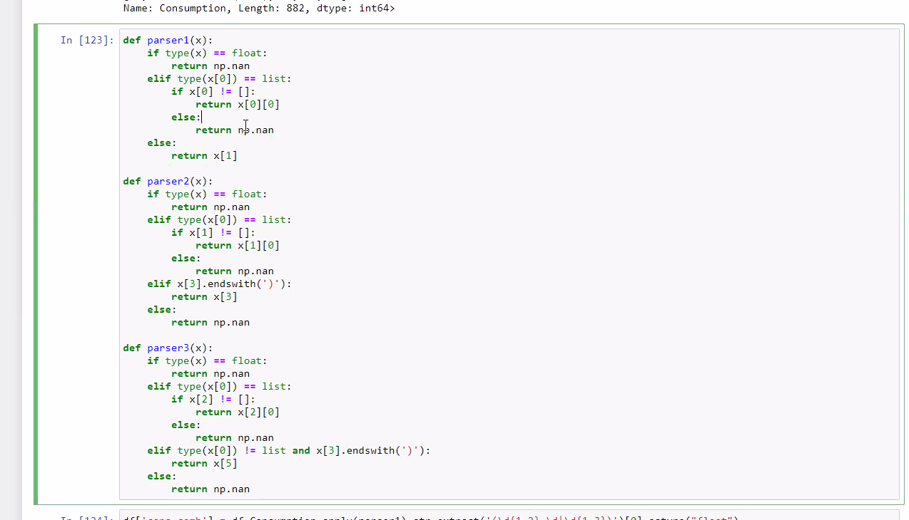

**sadece combine ı kullanmaya karar verdim. ama bazıları boş. bu durumda city ve country verilerini kullanarak ortalamalarını alarak bu null ları doldurabiliriz**

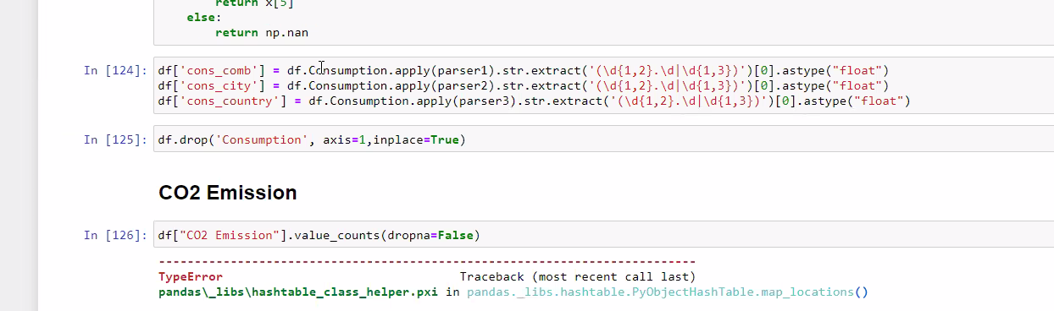

****************************************************************

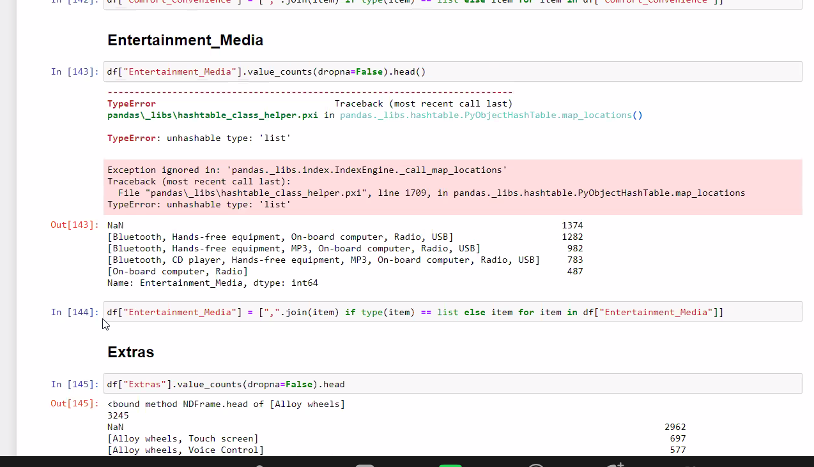

***********************************************************

**missing value doldururken** **:**

**bir marka modelin donanımı aşağı yukarı aynıdır. dolayısıyla marka modeldeki nan value ları doldururken o marka modelin nan olmayan satırında en çok tekrar eden özellikleri alıp nan value satırına yazdırabiliriz.**

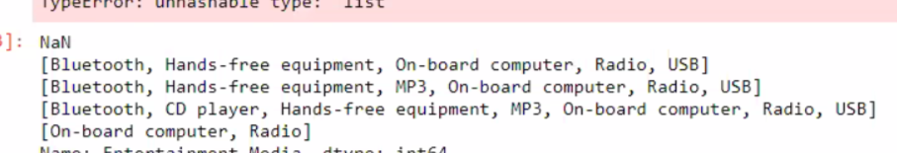

********************************************************************

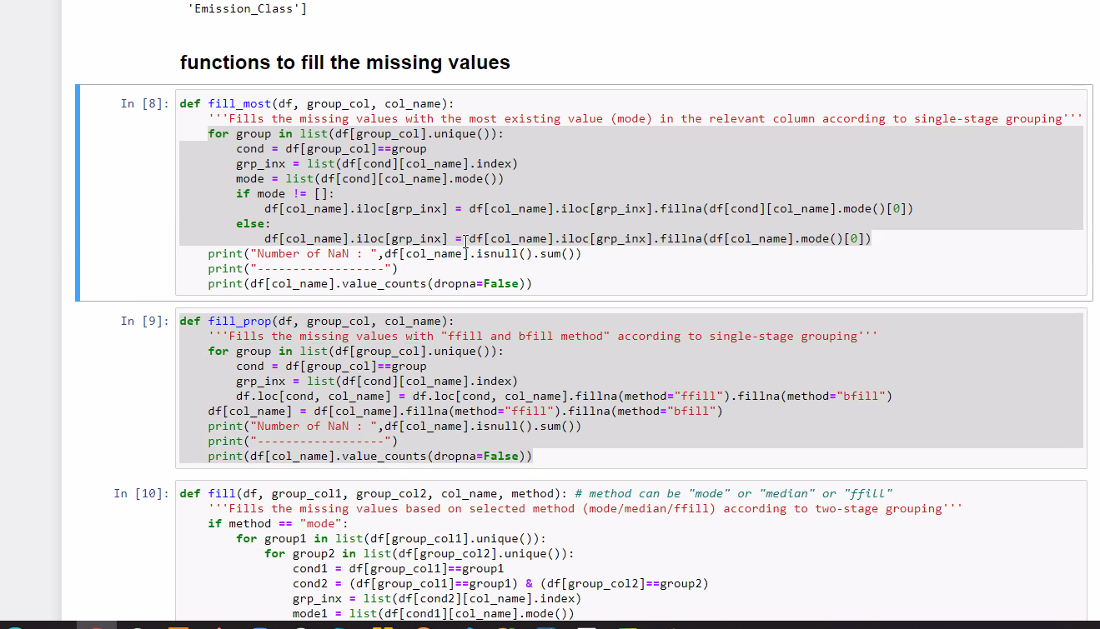

********************************************************

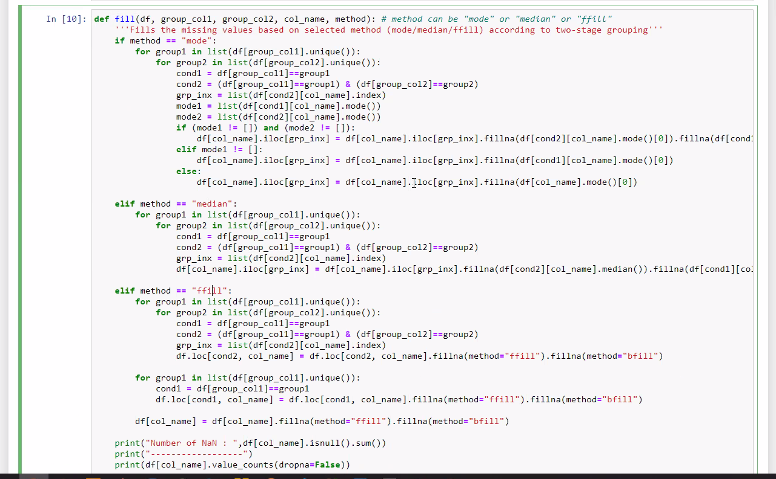

*******************************************************************

**MISSING VALUE DOLDURMA:**

**sütunları inceledim droplarımı yaptım artık nerede missing value var biliyorum. önce age sütununu oluşturmayla başlıyorum**

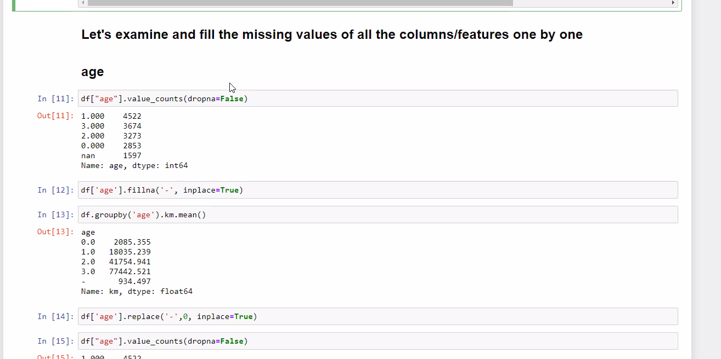

**nan valuelara işlem yaparken önce yerine - koyuyorum ki mean median vs alırken hata vermesin. sonra tirenin yerine ne koyacaksam koyup devam ediyorum**

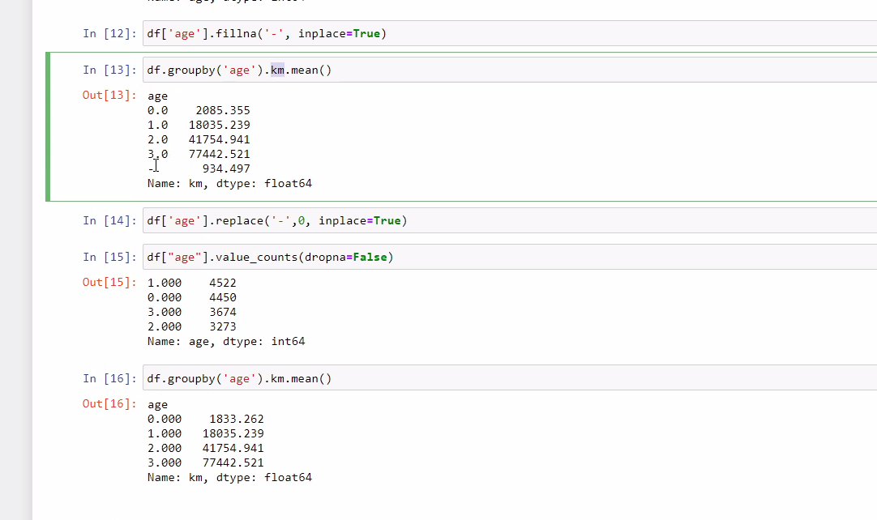

**\*\*\*\*\*\*\*\*\*\*\*\*\*\*\*\*\*\*\*\*\*\*\*\*\*\*\*\*\*\*\*\*\*\*\*\*\*\*\*\*\*\*\*\*\*\*\*\*\*\*\*\*\*\*\***

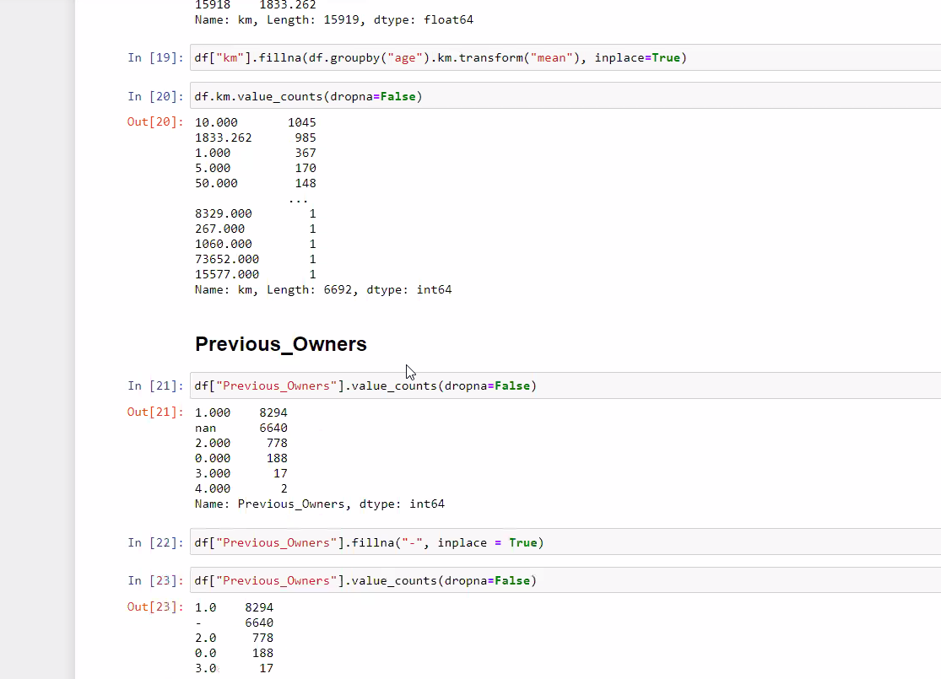

**önce tire atmasaydım çıkarım yapmak için describe yaptığımda Nan satırları gözükmeyecekti. o yüzden değerlendrime yapamayacaktım.**

**\*\*\*\*\*\*\*\*\*\*\*\*\*\*\*\*\*\*\*\*\*\*\*\*\*\*\*\*\*\*\*\*\*\*\*\*\*\*\*\*\*\*\*\*\*\*\*\*\*\*\*\*\*\*\*\*\*\*\***

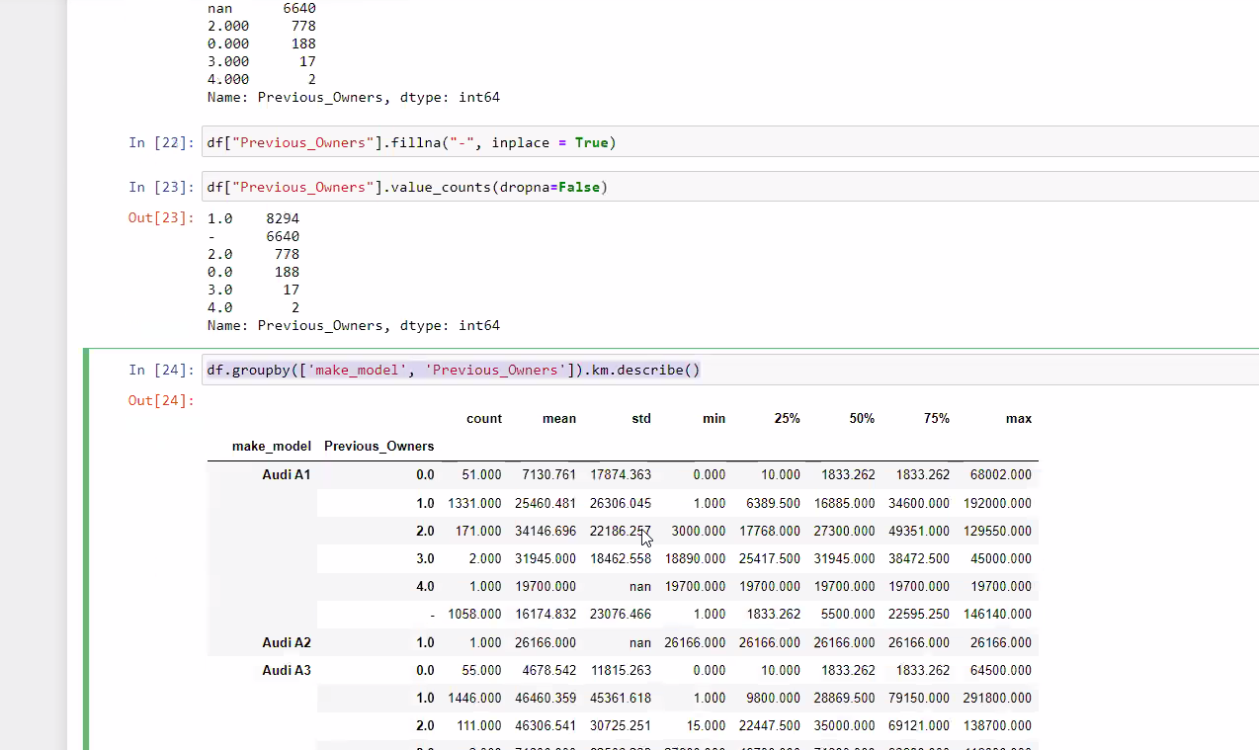

****************************************************

**ortalama km.lerine de bakıp  diyorum ki eğer araç renault duster ise ve prev.owner - ise. bunları 0 ile değiştir.**

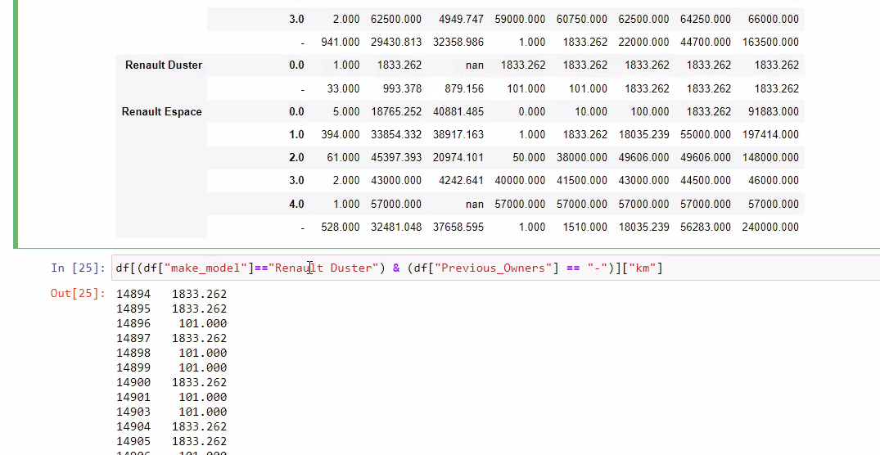

******************************************************************

**Duster a spesifik olarak bunu uyguladıktan sonra diğerlerinde belirli bir düzen yakalayamadığım için Null verilerei bir önceki değerle doldur komutu kullanıyorum**

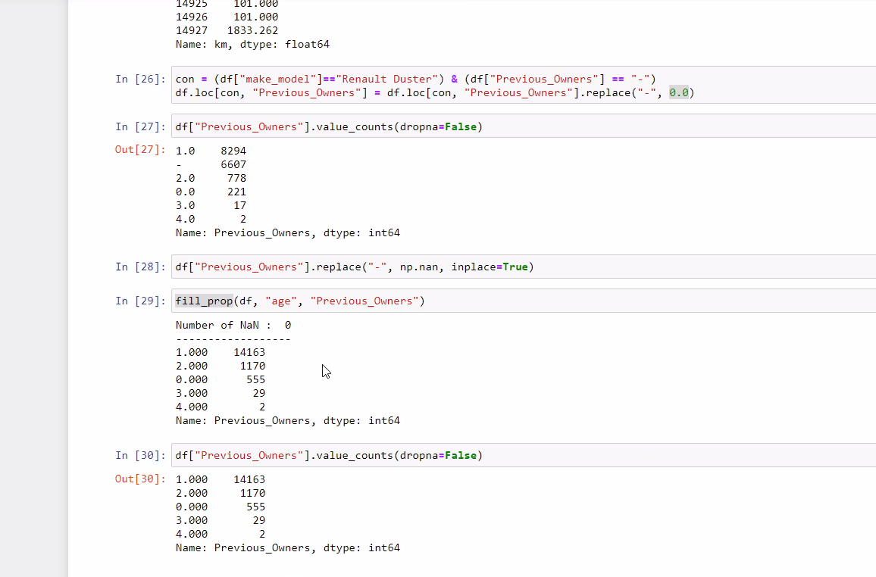

*************************************************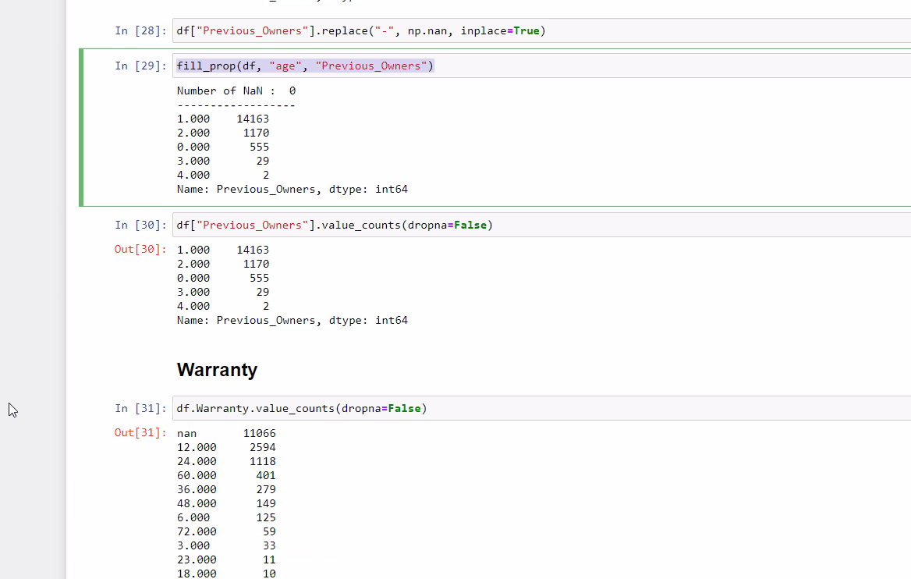

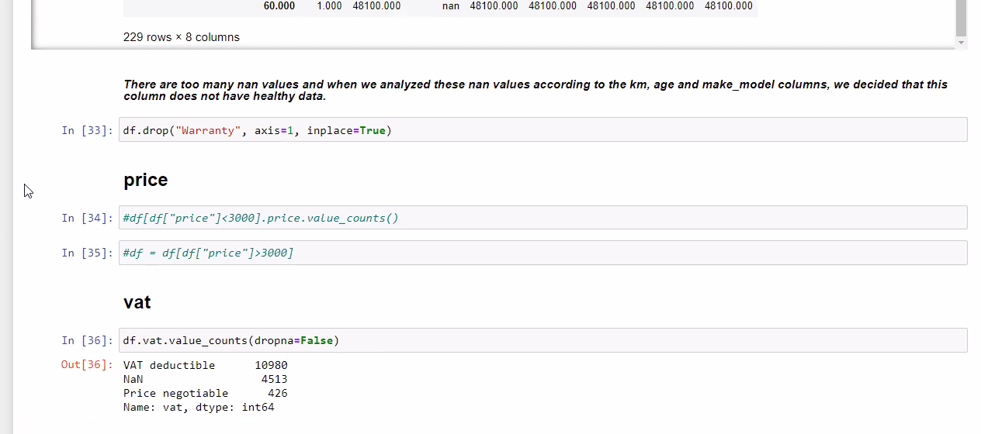

*************************************************************

**burada spesifik bir durum tespit etmişim ve ona göre bir işlem yapmışım**

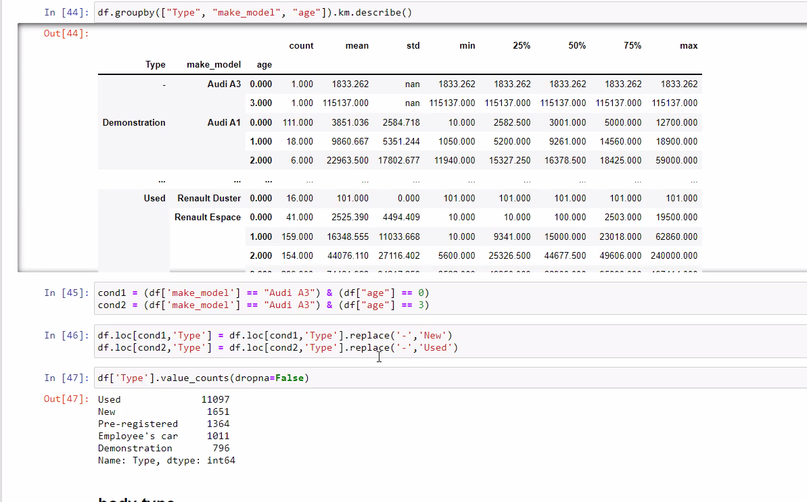

****************************************************

**genelde doldururken marka modeli ve body type ını baz almışım. çünkü onlar çok belirleyici**

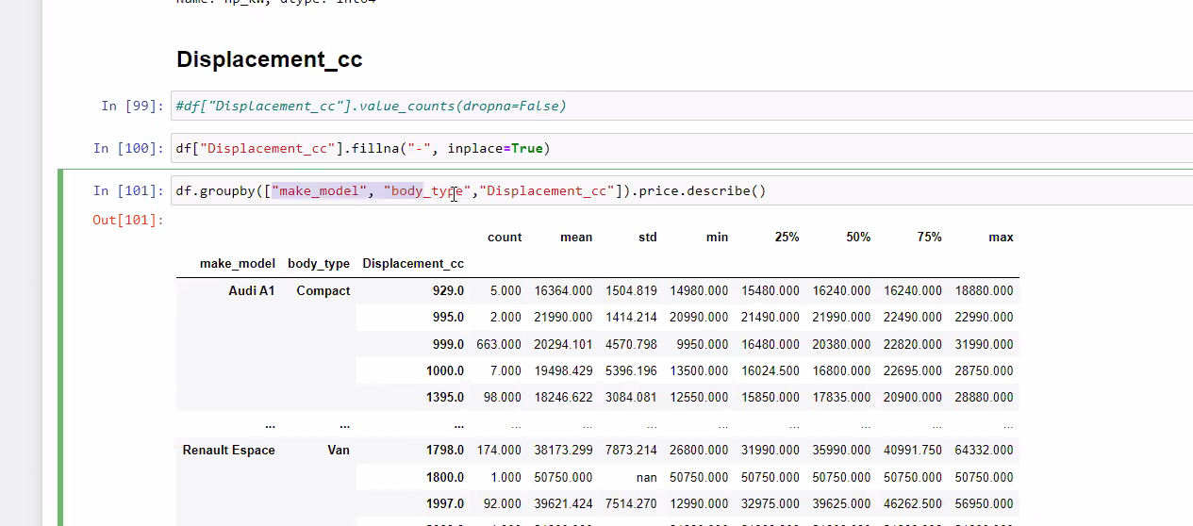

**make model ve body type a göre gruplandırma yapmışım ve comfort_conveni.. ve mode a göre doldurmuşum**

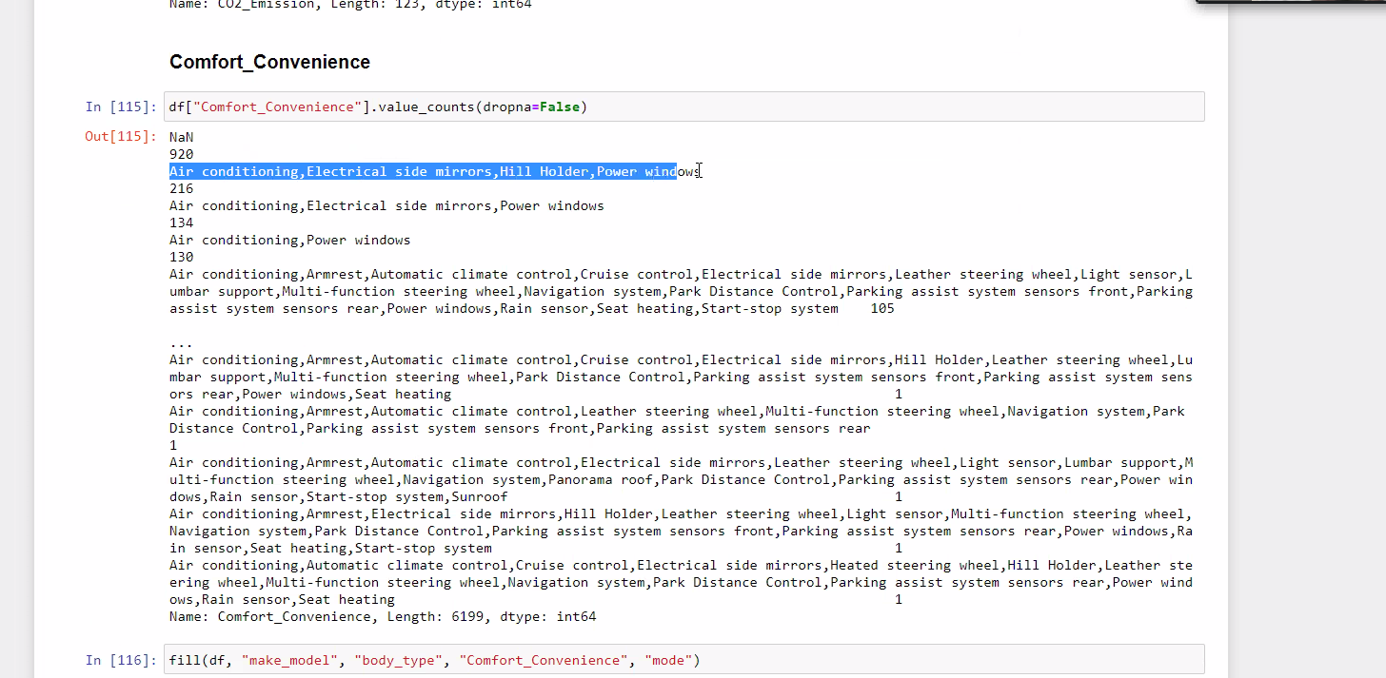

**********************************************************

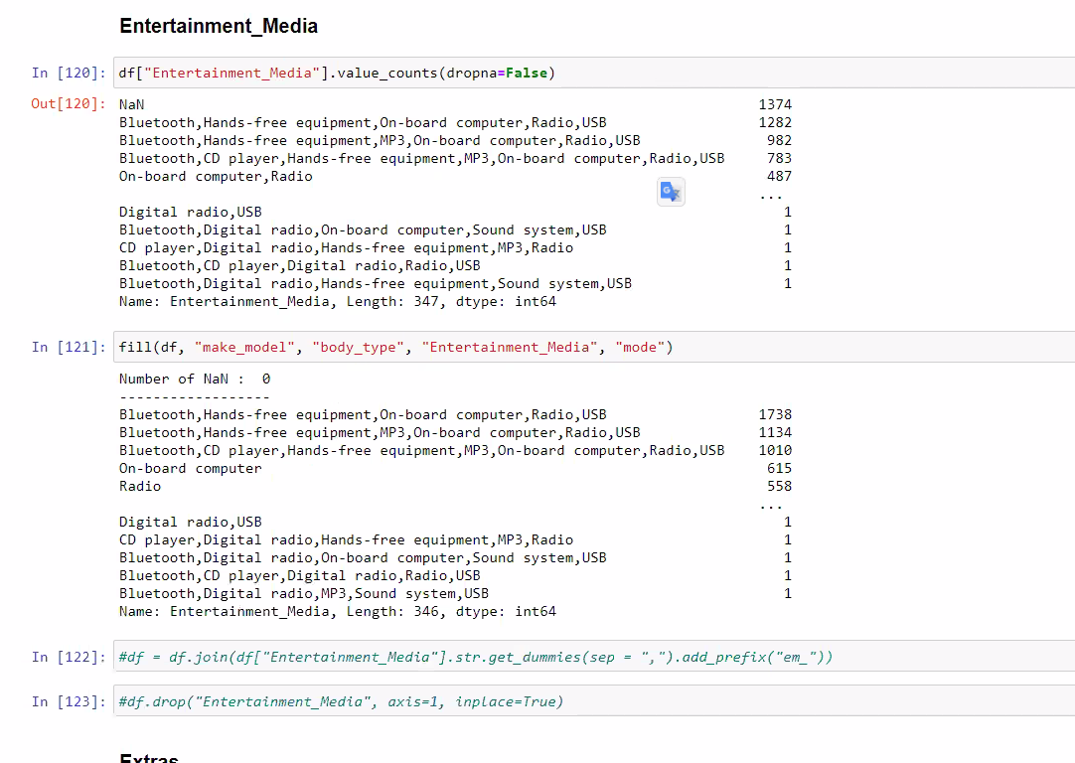

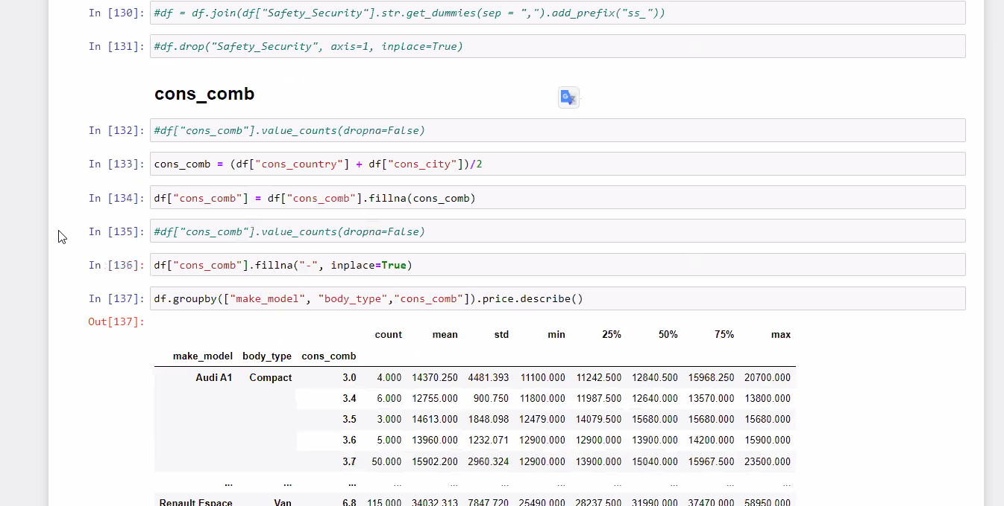

*************************************************

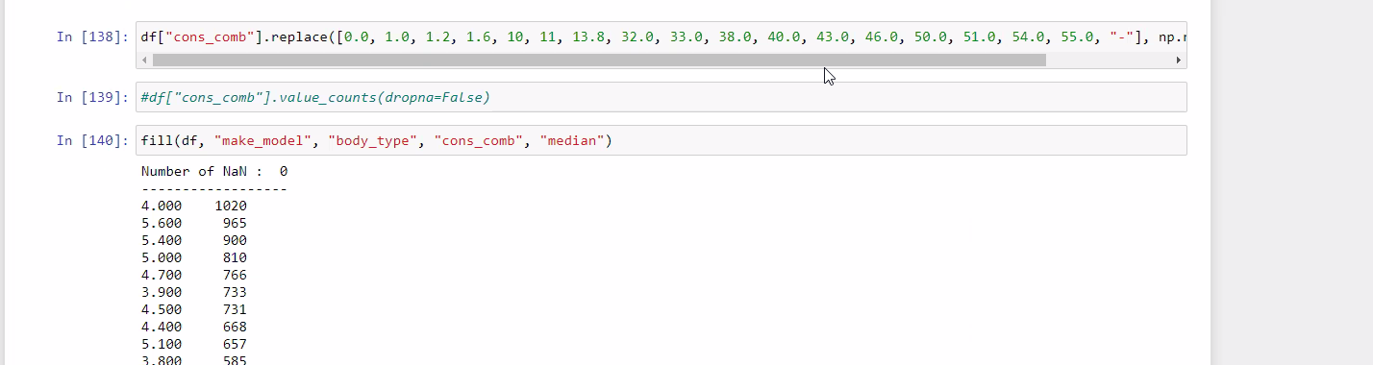

************************************************************************

**silindir ile motor hacmi verileri birbiri ile çok alakalı verilerdir. modtor hacmi varken silindire gerek yok deyip silmişim. ( column sayısını azaltmak için)**

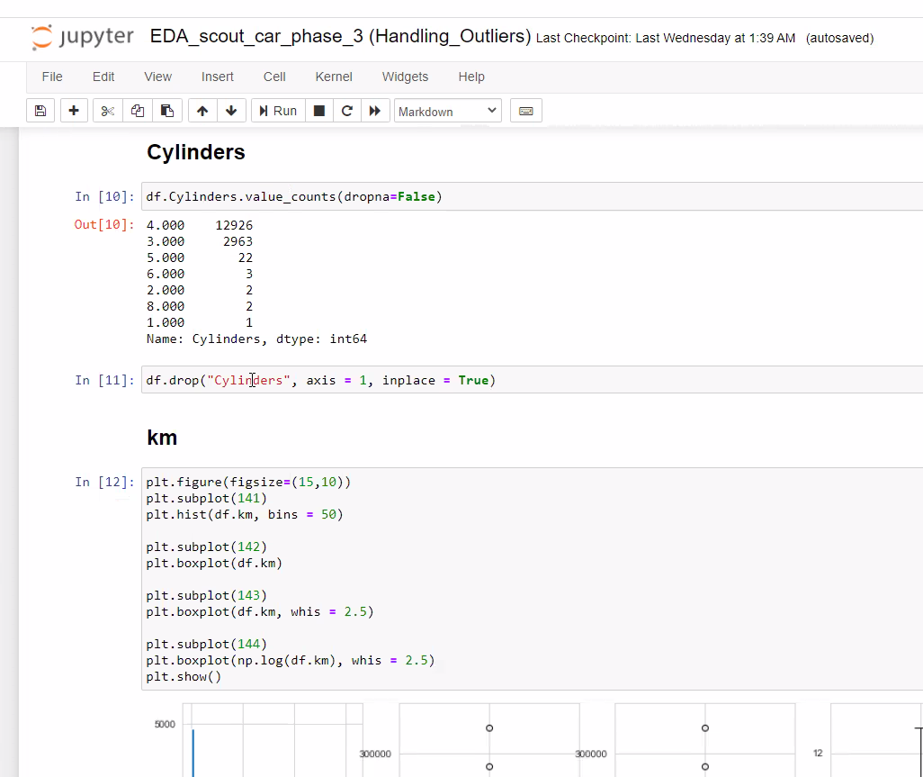

*************************************************************

**paint_type ı düşmüşüm, body_color u düşmüşüm.**

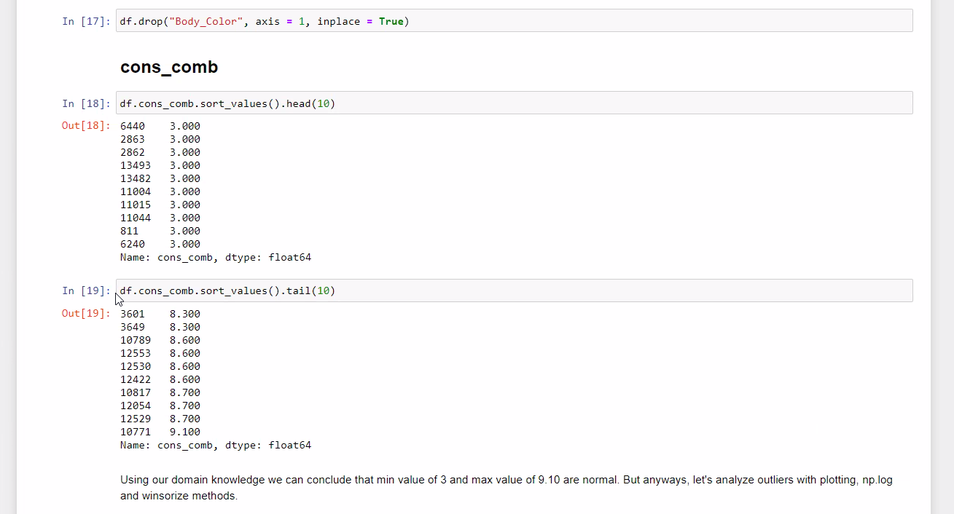

*************************************************************

**FONKSİYON YAPINCA NAN VERİLERİ DOLDURURKEN  İŞLER ÇOK KOLAYLAŞIYOR.**

**GRUPLANDIR VE MEDIAN İLE DOLDUR DEYİP GEÇİYORSUN VEYA MEAN İLE DOLDUR DEYİP GEÇİYORSUN**

************************************************

**get_dummies kullanımı**

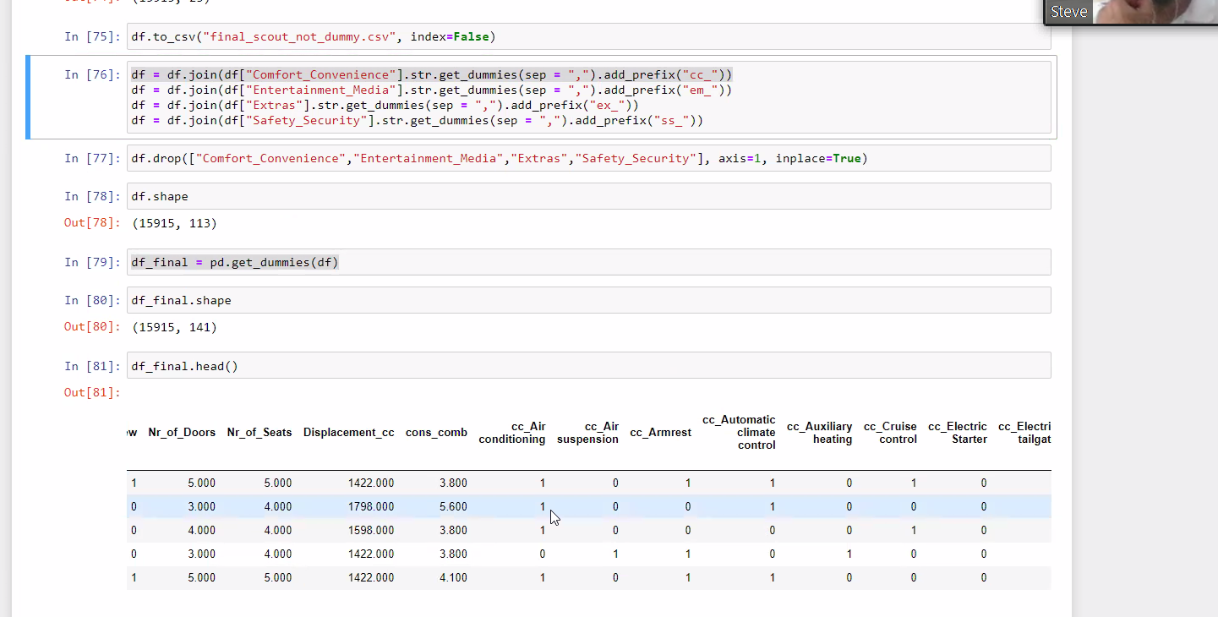

**23 sütunun 113 sütuna çıktığını gör**

[**10:32**](https://ds0821.slack.com/archives/D023G1T8ACD/p1631043140036000)

**df_final = pd.get_dummies(df)  sonrasında 113 satır 141'e çıktı. bu kod tek tek sütunları kontrol ede ede gidiyor.**

**verimizi machine learning e hazır**





